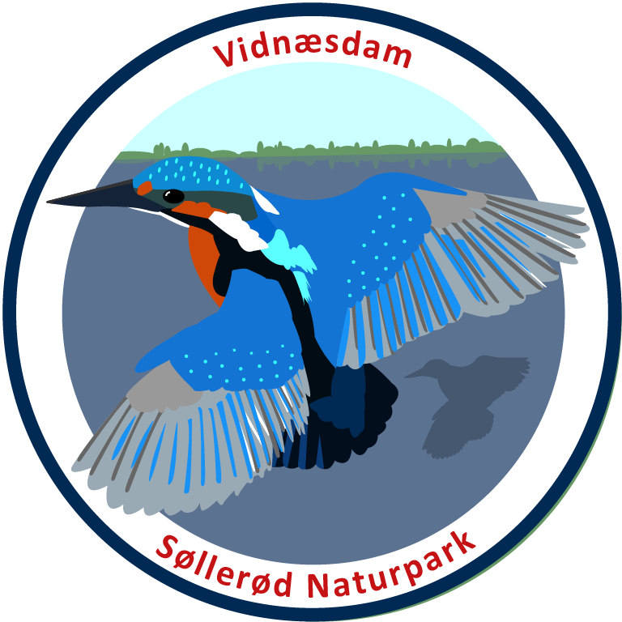

**Aktivitets Kalender for Vidnæsdam 2025**

**Vinter og forår:**

**Mandag 28. april** kl. 18.00 – 21.00 kom når du har tid. **Vi ser på fugle og høre fuglestemmer i naturen** rundt om på Vidnæsdam. Hvor mange forskellige fugle kender du lyden af ? Har du set den gamle hejre, duerne, skovskaden, hvinænderne, svanerne, gæs, gråænder, skallesluger, blis høns eller vor 2 musvåger, spætten eller hørt gøgen, nattergalen eller natuglen? Alle spejdere fra 1.Klampenborg er velkommen, vi rister en pølse over bål, hygger, er stille og høre efter fuglestemmer, nyder naturen, skumringen og ser hvilke fugle og dyr som er i søerne og skoven. Tag gerne en kikkert eller kamera med.

**Fredag den 16 maj** kl. 17.00 til lørdag den 17. maj kl. 10.00 **(Lørdag den 17. maj** kl. 14.00 til søndag den 18. maj kl. 11.00 ) **Sove ude dag** - naturoplevelser i foråret. ”Sov Ude” er en lille overnatningstur for særligt de yngste spejder grene, forældre og søskende, men alle er velkommen. I kan sove i hytter, under myggenet eller i telt, det er hyggeligt, vi tager bestik af vejret og ser om natuglen kommer forbi. Tag dine forældre med og hvis tid giv samtidig en hånd med vor natur projekter og plejeplan for Vidnæsdam. Spejdere fra alle grene er naturligvis velkommen, en god mulighed for at lære spejdere fra andre grene at kende.

**Søndag den 15. juni** kl. 12 - 15 kom til Vidnæsdam **vi fisker og ser hvad vi kan fange i 2 søer**, der er mange forskellige fisk. Gedder, suder, karper, ål, skaller, aborre og måske ørred. Tag din fiskestang med eller lån en fiskestang. Vi fisker kun med prop og bruger orm, rejer eller brød. Vi ser efter snoge og millioner af frøbørn. Vi afholder en konkurrence om at fange den største fisk og flest forskellige fisk, hygger og rister pølser over bål. Tag gerne dine forældre, bedsteforældre og søskende med. (Morfar, og farfar kender alle de gamle fiske tricks). Er der tid og mulighed kan I måske samtidig give en hånd med vor natur projekter og plejeplan på Vidnæsdam, der er mange små opgaver at tage fat på.

**Juni, juli og august**. Er du hjemme og er Vidnæsdam ikke lejet ud (ring og spørg), har du mulighed sammen med din familie at tage til Vidnæsdam, holde **sommer picnic** **med din familie**, spiser vilde kirsebær, brombær, blommer, æbler og hygger og tænde op i grillen. **Der skal reserveres forudgående send en mail**. Der er mulighed for at overnatte efter aftale mod et mindre beløb til Vidnæsdam.

Der er også mulighed for efter aftale at leje VD og **holde større familie skovture og familietræf eller arrangere gæste ovenatning for op til 40 personer. Vi har nogle naturskønne omgivelser!**

Vidnæsdam kan efter aftale ligeledes lejes til kurser og teambuilding – måske noget for din arbejdsplads?

Vi ses i skoven på Vidnæsdam. Kontakt: Erik Elm Olsen: T: 40582644. M: erikelmolsen@hotmail.com

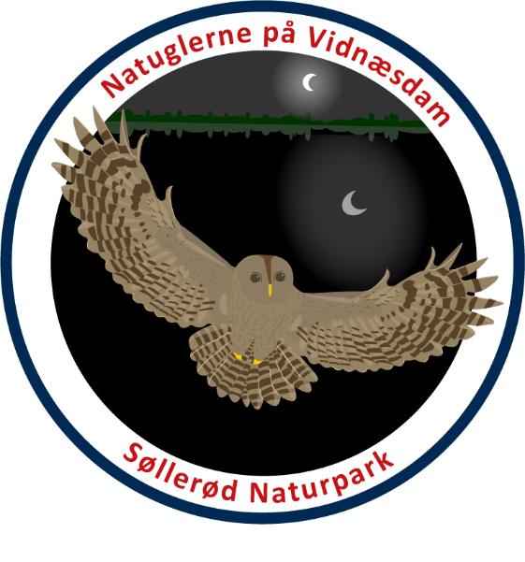

**Efterår:**

**Søndag den 24. august**. **Pølseristning på Vidnæsdam** kl. 11-14. for hele 1.Klampenborg Gruppe. Spejdersæsonen starter efter ferien. Vi nyder naturen, hygger, spiser pølser, leger og optager nye spejdere i de forskellige grene.

**Fredag den 6. september** kl. 17.00 til lørdag den 7.9 kl. 10.00. afholder vi **Nat i Naturen** - naturoplevelser i mørket for alle spejderne i 1.Klampenborg. Er der flest som kan overnatte fredag til lørdag vælges denne periode, så lørdag / søndag -weekenden kan være fri til familien. Forældre for de små må meget gerne deltage, vi hygger, laver bål og rister pølser eller laver egne pizzaer. Det er et åbent arrangement for andre spejder som ønsker at deltage.

**September og oktober**. (dato aftales) Tag til Vidnæsdam og gå en tur i skoven, der er mange **Svampe og bær i skoven**. Vi samler svampe, brombær, nødder og frugter i naturen, lav din egne syltetøj og samler æbler i den gamle æbleplantage ved Vidnæsdam. Vi laver bål og rister pølser eller laver egne pizzaer i kæmpe pizzaovnen.

**Fredag den 3. oktober** **eller lørdag den 4. oktober** **tentativ Jagtmiddag** på Vidnæsdam, nærmere oplysninger og indbydelse tilgår senere.Har du hørt om vor traditionsrige jagtmiddage for 1.Klampenborg Gruppe ? Vi laver vor egen mad fra naturen over bål, jægerne og fiskerne kommer hjem med fasaner, ænder, hjorte og laks, som spejderne ordner og tilbereder, vi laver også æbledessert. Hvis tid laver vi vor egen æblesaft. Forældrene og bedsteforældre kommer og spise med, det bliver hyggeligt, midt ude i naturen.

**Oktober**. (Dato og tid følger). **Vi presser vor egen æblesaft** i spejderhytten på Christiansholmvej. Tag dine forældre eller bedsteforældre med og kom med dine egne æbler og få presset dem til dejlig æblesaft. Saften kan fryses og tages op når I har brug for den. Fantastisk frisk og koncentreret æblesaft fra vor egen rustfrie stål pulp kværn (1.000 kg pr time) og semi professionelle æblepresser med vandtryk (40 liter pr pres).

**Søndag den 19. oktober** kl. 13.-15. **Skattejagt med metaldetektor**. Vi prøver at finde gamle mønter, jernalder, - bronze ting og guldskatten som siges at være begravet i området. Formentlig gode muligheder for samtidig at finde mønter, kapsler, pløkke, spejder knive, sølvpapir og efterladte økser. Lån eller tag din metaldetektor med, det bliver spændende. Der kommer nogen og fortæller om hvorledes man bruger en metaldetektor og hvad man kan finde i et gammelt kulturområde i og omkring Vidnæsdam med en metaldetektor. Vi prøver også at **fiske med magneter** **i søerne,** udenfor rugesæson,det bliver sjovt og spændende! Er der tid samler vi også affald på Vidnæsdam, fjerne gamle pigtrådshegn og trådhegn mod vest ned mod søen.

***Bemærk: Alle skal selv have pølser, brød, frosne pizza og drikkevare med til de enkelte arrangementer, medmindre at andet fremgår. Der deltager ikke ledere fra de enkelte grene. Der er tale ekstra spejder aktiviteter udover hvad de enkelte grene har på programmet.***

***Der tages forbehold for udlejning til spejder grupper, aflysninger ved for få tilmeldinger eller meget dårligt vejr.***

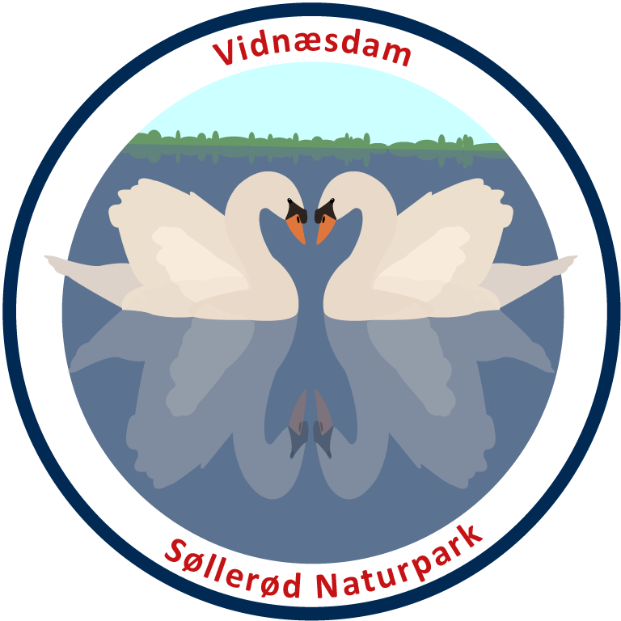

***Adresse og Parkering:***

Vidnæsdam, Gammel Holtevej 105, Gl. Holte.

Der er 8 parkeringspladser på Vidnæsdam, forbeholdt lederne. Det henstilles til at deltagerne og besøgende **parkere oppe på P-pladsen** **på hjørnet af Gl. Holtevej og Høje Sandbjergvej**, eller sidevejene til Gl. Holtevej, eller 100 meter før svinget ved golfbanens P-plads, da der kun er ganske få parkeringspladser på selve Vidnæsdam. **Kørsel ind til Vidnæsdam må max ske med 10 km /t**. af hensyn til vores naboer og da der kan være legende børn / hjorte, fasaner og meget dårlige oversigtsforhold ved udkørsel. Der må ikke parkeres på selve skovvejen da det er en brandvej.

**Team Vidnæsdam – Vidnæsdams venner**

Er du interesseret i at deltage i aktiviteterne, give en hånd med, gerne sammen med dine spejderbørn, blive en del af Team Vidnæsdam, (frivillige på VD. Vi er gerne på Vidnæsdam lørdage eller søndage i foråret og efteråret gerne søndage fra 11-14, kom og giv en hånd med forårsklargøring til vor udlejningssæson), eller ønsker du at leje Vidnæsdam

**Tilmelding og yderligere info.**

Kontakt: Erik Elm Olsen T /SMS: 40582644 eller M: [erikelmolsen@hotmail.com](mailto:erikelmolsen@hotmail.com)

***Vidnæsdam er et fantastisk og unikt naturområde midt i Søllerød Naturpark. Vi lejer ud til spejder grupper, skoler, natur undervisning lejrskoler og skovskoler, teambuilding og firma arrangementer, skovture og kurser året rundt på hverdage og i weekender. Se*** [***www.vidnæsdam.dk***](http://www.vidnæsdam.dk) ***og kontakt Erik Elm Olsen for yderligere oplysninger og priser.***